КВЕСТ
Образовательный квест чаще всего пользуется популярностью у подростков и взрослых, благодаря неординарной организации образовательной деятельности и захватывающего сюжета. Но и в детском саду мы тоже используем эту технологию и, наверное, даже чаще и раньше, чем в школе, она знакома нам под таким название как игра по станциям.
Так что же такое «квест»? Откуда он пришел к нам? И что мы подразумеваем, когда говорим об образовательном квесте, о квест-технологии?
Если мы обратимся к словарю, то само понятие «квест» собственно и будет обозначать игру, поиски, которые требуют от игроков решения тех или иных умственных задач для преодоления препятствий и движения по сюжету, который может быть определен или же иметь множество исходов, где выбор будет зависеть от действий самого игрока.
Прародителями «реальных» квестов являются компьютерные игры, в которых игрокам приходилось решать головоломки, преодолевать препятствия, чтобы их компьютерный герой дошел до конца игры. Только все эти задания выполнялись в виртуальном мире. В отличии от компьютерных квестов, квесты в «реальности» еще только развиваются, и их история не насчитывает и десятилетия.
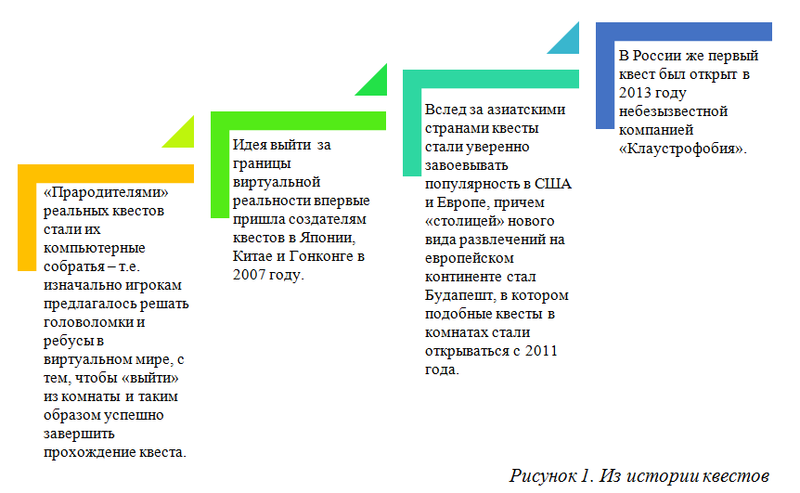
Появился образовательный квест или квест-технология, который стремительно набирает популярность не только у воспитанников, но и у взрослых (родителей и педагогов), позволяющий индивидуализировать процесс обучения, задействовать все образовательное пространство и создать наилучшие условия для развития и самореализации участников образовательных отношений.
В образовательном процессе квест - это специально организованный вид исследовательской деятельности, где обучающиеся осуществляют поиск информации по указанным адресам (в реальности), включающий и поиск этих адресов или иных объектов, людей, заданий и пр.
Т.е., образовательный квест – это своего рода проблема, которая ставится перед участниками, где они должны реализовать образовательные задачи. Но в отличии от учебной проблемы в образовательном квесте есть элементы сюжета, ролевой игры, связанные с поиском и обнаружением мест, объектов, людей, информации, и для решения образовательных задач используются ресурсы какой-либо территории или информационные ресурсы.
Квест - это увлекательная приключенческая игра как для детей, так и для взрослых, в которой необходимо решать самые разные задачи, для того, чтобы достигнуть определенной цели. Задачи могут быть самые разные по своему содержанию и наполнению: творческие, активные, интеллектуальные и т.п. Особенно значимо, что квесты могут проходить как в закрытом пространстве (группа, помещение детского сада), так и на улице, на природе (участок детского сада, город, парк и т.д.), охватывая все окружающее пространство.
Образовательный квест – это совершенно новая форма обучающих и развлекательных программ, с помощью которой дети полностью погружаются в происходящее, получают заряд положительных эмоций и активно включаются в деятельность, ведь что может быть увлекательнее хорошей игры?
Живой квест не только позволяет каждому участнику проявить свои знания, способности, но и способствует развитию коммуникационных взаимодействий между игроками, что стимулирует общение и служит хорошим способом сплотить играющих. В квестах присутствует элемент соревновательности, а также эффект неожиданности (неожиданная встреча, таинственность, атмосфера, декорации). Они способствуют развитию аналитических способностей, развивают фантазию и творчество, т.к. участники могут дополнять живые квесты по ходу их прохождения.
Использование квестов позволяет уйти от традиционных форм обучения детей и значительно расширить рамки образовательного пространства.
Для того, чтобы квест действительно был увлекательным и в тоже время, обучающим, чтобы задействовать всех участников и дать возможность каждому проявить себя, от педагога требуется высокий профессионализм как в плане подготовки такой игры, так и в ходе ее проведения.

Как и любая технология образовательный квест имеет свою структуру.
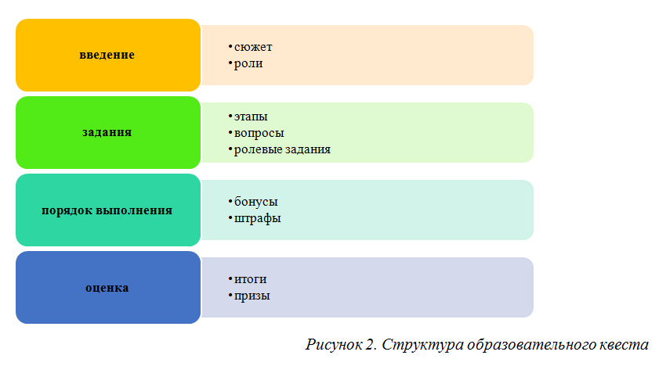
При подготовке и организации образовательных квестов необходимо определить цели и задачи, которые ставит перед собой организатор, учитывая ту категорию участников (дети, родители), то пространство, где будет проходить игра и написать сценарий. Самое главное и, наверное, самое трудное, это заинтересовать участников. Детей заинтриговать значительно легче, чем взрослых (родителей, педагогов), поэтому очень важно продумать этот момент, чтобы родители стали нашими партнерами и активными участниками., т.к. это является одной из главных задач, которая прописано в РФ «Закон об образовании» и ФГОС ДО
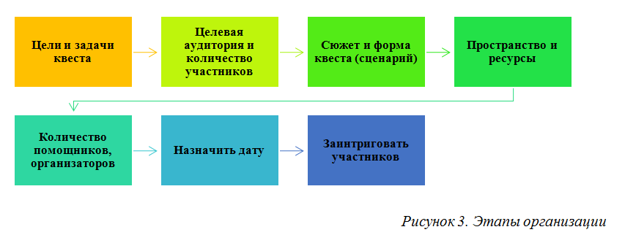

При планировании и подготовки квеста немаловажную роль играет сам сюжет и то образовательное пространство где будет проходить игра. Будет ли это закрытое пространство или более широкое поле деятельности, сколько будет участников и организаторов, откуда будут стартовать участники, будут двигаться в определенной последовательности или самостоятельно выбирать маршрут. В зависимости от этого квесты можно условно разделить на три группы
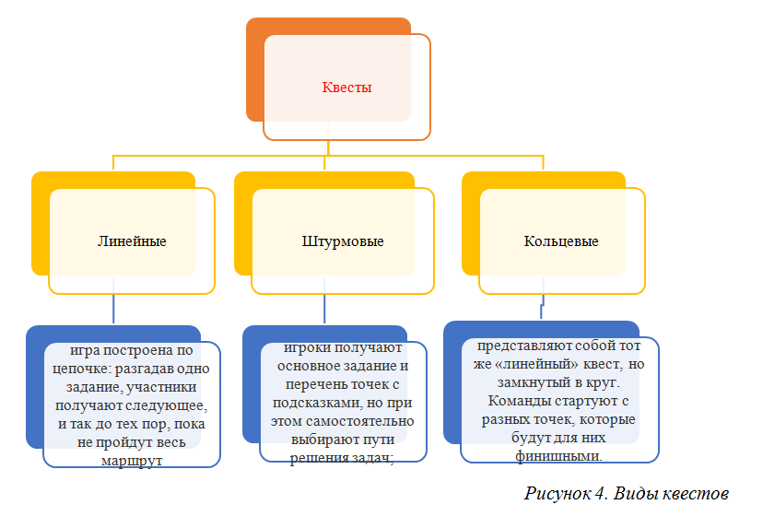

Во многих квестах могут принимать участие не только дети, но и родители. Образовательные квесты проходят на территории детского сада, в групповых помещениях, в городе, в парке, на природе. Для составления маршрута можно использовать разные варианты:
⎯Маршрутный лист (на нем могут быть просто написаны последовательно станции и где они расположены; а могут быть загадки, ребусы, зашифрованное слово, ответ на которые и будет то место, куда надо последовать);
⎯«Волшебный клубок» (на клубке ниток последовательно прикреплены записки с названием того места, куда надо отправиться.Постепенно разматывая клубок, дети перемещаются от станции к станции);
⎯Карта (схематическое изображение маршрута);
⎯«Волшебный экран» (планшет или ноутбук, где последовательно расположены фотографии тех мест, куда должны последовать участники)
⎯Участники могут узнавать о том, куда дальше идти после того, как выполнят задание на станции (от организатора; ответ на задание и есть название следующей станции; нужно найти спрятанную подсказку на определенной территории) и т.п.
Это игра, в которой задействуется одновременно и интеллект участников, их физические способности, воображение и творчество. Здесь необходимо проявить и смекалку, и наблюдательность, и находчивость, и сообразительность, эта тренировка памяти и внимания, это развитие аналитических способностей и коммуникативных качеств. Участники учатся договариваться друг с другом, распределять обязанности, действовать вместе, переживать друг за друга, помогать. Все это способствует сплочению.

